- 访问https://117.184.150.186:4431
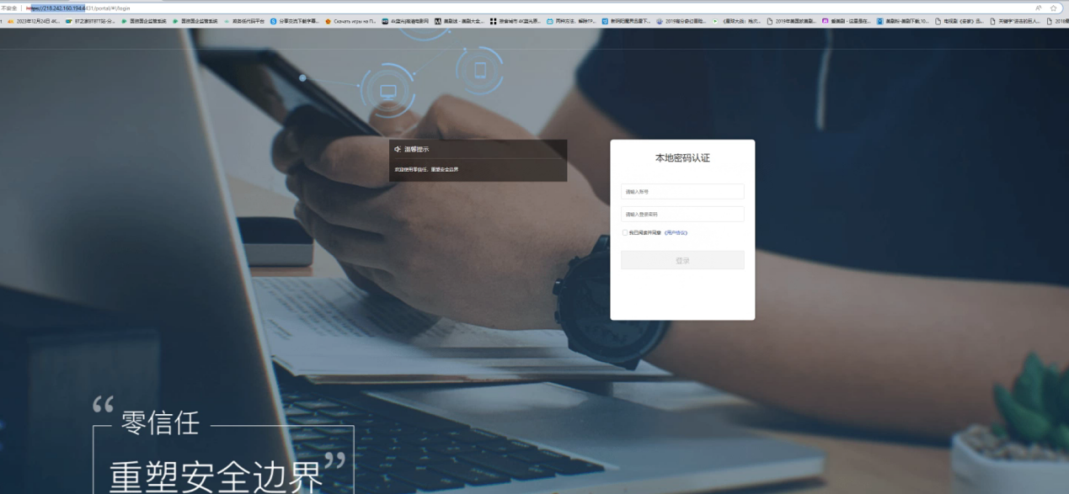
下载客户端
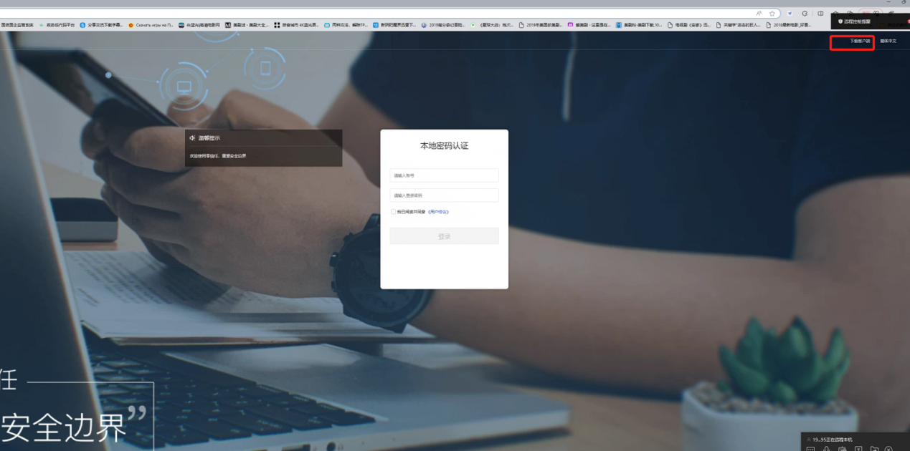
选择本机的电脑系统下载相应的版本
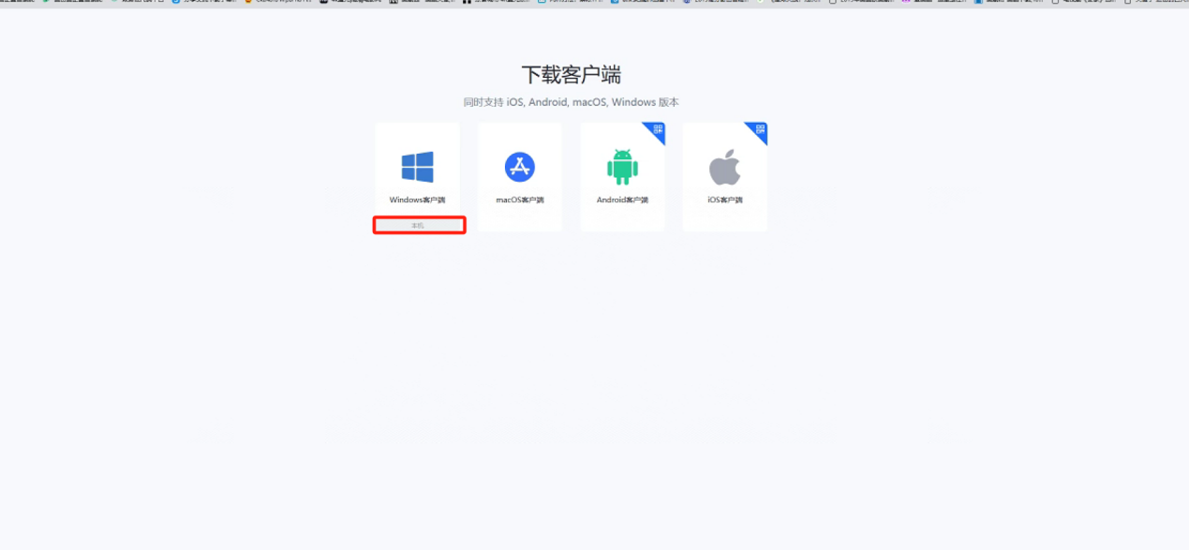
输入接入地址：https://117.184.150.186:4431
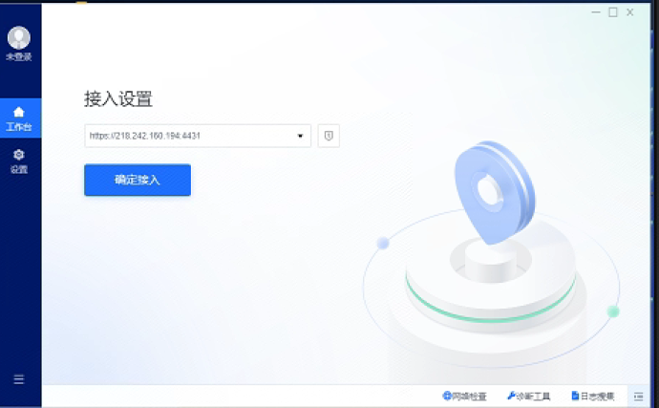
输入个人的账号密码：用户名：gonghsang 密码：threegun@123
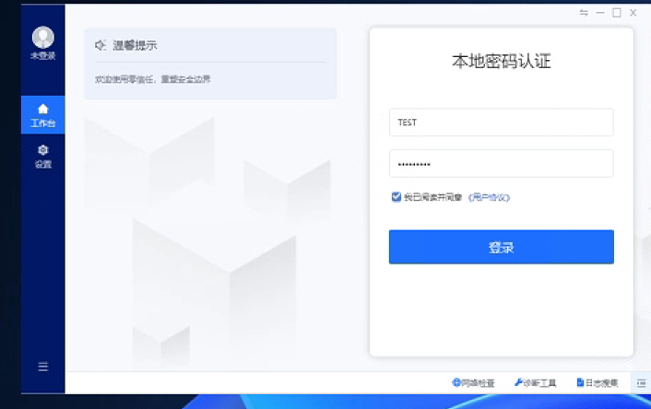
正常访问工作台界面。
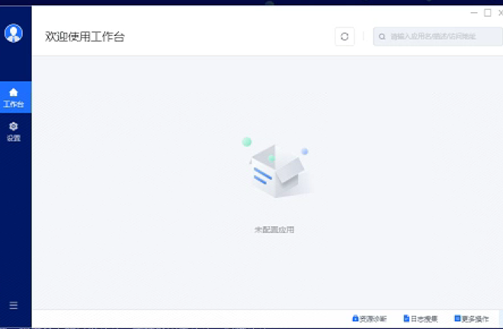
点开“服务”就可以正常访问业务网络。

